TIÊU CHUẨN VIỆT NAM
TCVN 219 - 66
HỆ THỐNG QUẢN LÝ BẢN VẼ
SẢN PHẨM VÀ CÁC PHẦN CẤU THÀNH CỦA SẢN PHẨM
1. Tiêu chuẩn này áp dụng cho việc lập các bản vẽ và tài liệu kỹ thuật của sản phẩm sản xuất chính, sản xuất phụ và các phần cấu thành của sản phẩm trong ngành chế tạo máy.
2. Sản phẩm sản xuất chính là những đối tượng sản xuất được ghi trong danh mục mặt hàng của xí nghiệp, ví dụ: máy bơm, máy cắt kim loại, thiết bị..v.v..
3. Sản phẩm sản xuất phụ là những đối tượng sản xuất của xí nghiệp được sản xuất ra nhằm cung cấp những trang bị công nghệ cho sản xuất của bản thân xí nghiệp, ví dụ: dụng cụ gá lắp, khuôn dập, dao cắt, dụng cụ đo lường.v.v..
4. Sản phẩm có thể gồm những phần cấu thành chỉ dẫn trong bảng 1.
Bảng 1
Tên gọi | Giải thích | Tài liệu kỹ thuật cơ bản  (theo TCVN 224 - 66)
1 | 2 | 3
Chi tiết | Phần cấu thành của sản phẩm được chế tạo không dùng đến nguyên công lắp. | Bản vẽ chi tiết
Nhóm | Phần cấu thành ghép của sản phẩm tháo được hay không tháo được.  Trong nhóm có thể có các chi tiết, các nhóm khác và sản phẩm mua.  Trong hệ thống ký hiệu độc lập (theo TCVN 223 - 66) trong nhóm có thể có bộ phận và sản phẩm | Bản vẽ lắp
Bộ phận | Phần cấu thành ghép của sản phẩm có thể tháo được hay không tháo được và đối với phần cấu thành ấy tổ chức sản xuất độc lập là hợp lý như:  a) Những phần cấu thành là những phần cơ bản của sản phẩm, ví dụ giá đỡ bàn dao của máy cắt kim loại, hộp tốc độ của ôtô..v.v..  b) Những thành phần cấu thành dự kiến để sử dụng cho nhiều sản phẩm khác nhau, ví dụ: động cơ ôtô, ống kính của máy ảnh..v.v.. Danh từ bộ phận cũng dùng để chỉ định một tập hợp những phần cấu thành của sản phẩm thực hiện một chức năng chung nhất định, liên kết với nhau hay với các phần khác của sản phẩm trong quá trình lắp ráp, ví dụ: những thiết bị điện của ôtô. Trong bộ phận có thể có các chi tiết, nhóm, bộ phận khác và sản phẩm.  Bộ phận có thể là phần cấu thành trực thuộc vào sản phẩm hay vào bộ phận khác.  Theo cấu tạo, bộ phận có thể là:  - Đơn giản, nếu trong bộ phận không có các bộ phận khác và (hay) sản phẩm, trừ sản phẩm mua  - Phức tạp, nếu trong bộ phận có các bộ phận khác và (hay) sản phẩm. | Bản kê tổng quát (KTQ) và bản vẽ lắp
5. Tùy theo điều kiện liên kết của các phần cấu thành, sản phẩm được phân ra các dạng chỉ dẫn trong bảng 2.
Bảng 2
Dạng sản phẩm | Tài liệu kỹ thuật cơ bản (theo TCVN 224 - 66)
Phần của sản phẩm có thể tháo được hay không tháo được hay (và) sản phẩm được lắp ghép ngay tại nhà máy chế tạo (xem phụ lục 1 và 2) | Bản kê tổng quát (KTQ) và bản vẽ lắp
Thiết bị (hệ, trạm) - Một tập hợp các sản phẩm hay (và) phần cấu thành của sản phẩm liên hệ với nhau trong vận hành bằng những liên kết cơ khí, điện, quang hay liên kết khác, ví dụ: Tua-bin thủy lực cùng với máy phát điện v.v.. (xem phụ lục 3).  Sản phẩm bộ - Một tập hợp các phần của sản phẩm hay (và) sản phẩm không lắp ghép trực tiếp với nhau nhưng cùng có chung một mục đích sử dụng, ví dụ: một bộ chìa vặn, một bộ các phần dự phòng.  Trong trường hợp riêng biệt, sản phẩm có thể là đối tượng sản xuất được chế tạo không dùng đến nguyên công lắp.  Trong trường hợp riêng biệt sản phẩm bộ có thể xem như một bộ phận. | Bản kê tổng quát (KTQ)
6. Tùy theo cấu tạo, sản phẩm được chia ra:
- sản phẩm đơn giản, nếu trong sản phẩm không có bộ phận hay sản phẩm khác, trừ sản phẩm mua (xem phụ lục 1);
- sản phẩm phức tạp, nếu trong sản phẩm có bộ phận và (hay) sản phẩm khác (xem phụ lục 2).
7. Những sản phẩm hay phần cấu thành của sản phẩm không do xí nghiệp chế tạo ra mà nhận được ở dạng thành phẩm, trừ những sản phẩm hợp tác sản xuất, thì gọi là sản phẩm mua.
8. Những chi tiết, nhóm, bộ phận sử dụng cho hai hay nhiều sản phẩm hoặc cho hai hay nhiều bộ phận của cùng một sản phẩm thì gọi là các phần cấu thành mượn (trong hệ thống ký hiệu theo sản phẩm).

PHỤ LỤC 1
VÍ DỤ VỀ PHÂN CHIA SẢN PHẨM ĐƠN GIẢN RA CÁC PHẦN
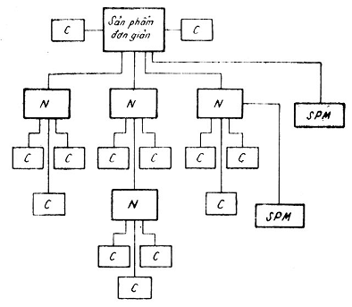
C _ Chi tiết
N _ Nhóm
SPM _ Sản phẩm mua

PHỤ LỤC 2
VÍ DỤ VỀ PHÂN CHIA SẢN PHẨM PHỨC TẠP RA CÁC PHẦN
1. Sản phẩm có bộ phận đơn giản
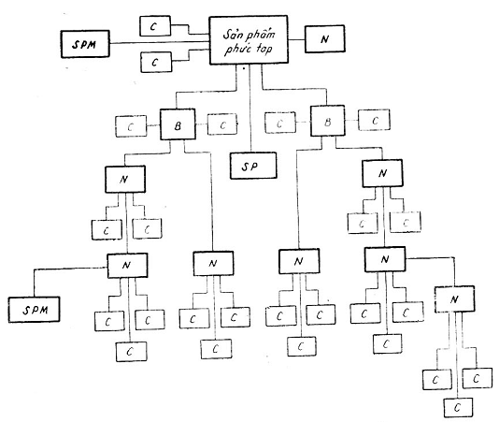
C _ Chi tiết
N _ Nhóm
B _ Bộ phận
SP _ Sản phẩm
SPM _ Sản phẩm mua
2. Sản phẩm có bộ phận phức tạp
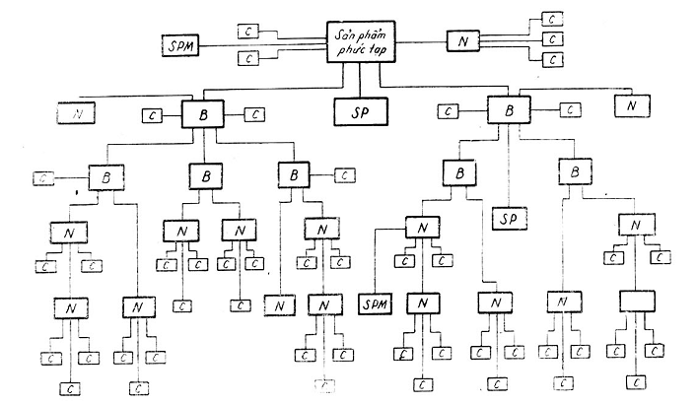
C _ Chi tiết
N _ Nhóm
B _ Bộ phận
SP _ Sản phẩm
SPM _ Sản phẩm mua

PHỤ LỤC 3
VÍ DỤ VỀ PHÂN CHIA THIẾT BỊ (HỆ, TRẠM) RA CÁC PHẦN
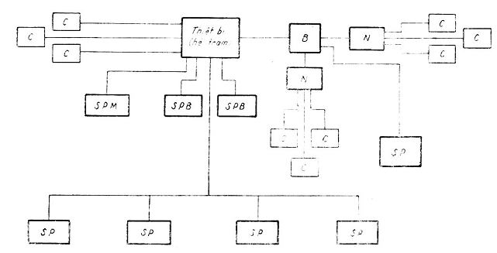
C _ Chi tiết
N _ Nhóm
B _ Bộ phận
SP _ Sản phẩm
SPM _ Sản phẩm mua
SPB _ Sản phẩm bộ

